花蓮縣政府政風處辦理廉政宣導及社會參與活動成果照
活動名稱 | 廉政故事培訓
時間 | 103年3月31日
地點 | 花蓮縣政府第二會議室
成果照片 | 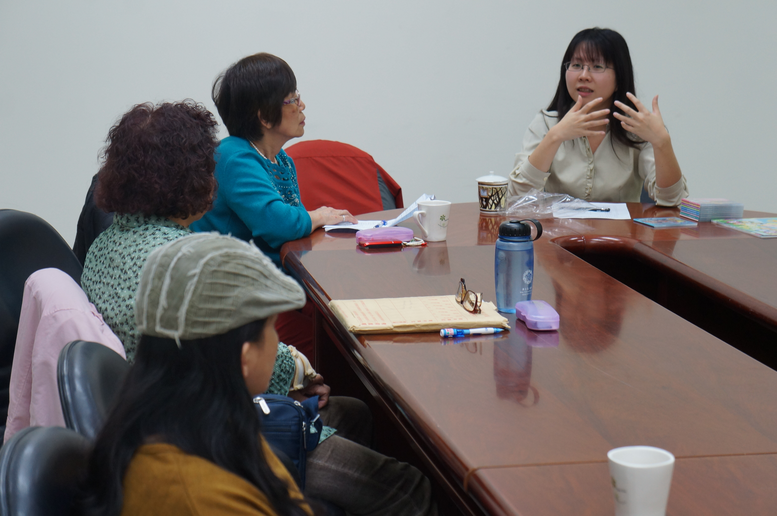
成果照片 | 

